Муниципальное бюджетное

общеобразовательное учреждение

«Ташлинская средняя общеобразовательная школа»

Внеклассное мероприятие
по правильному питанию
«Путешествие по городу Здоровячков»
4 класс

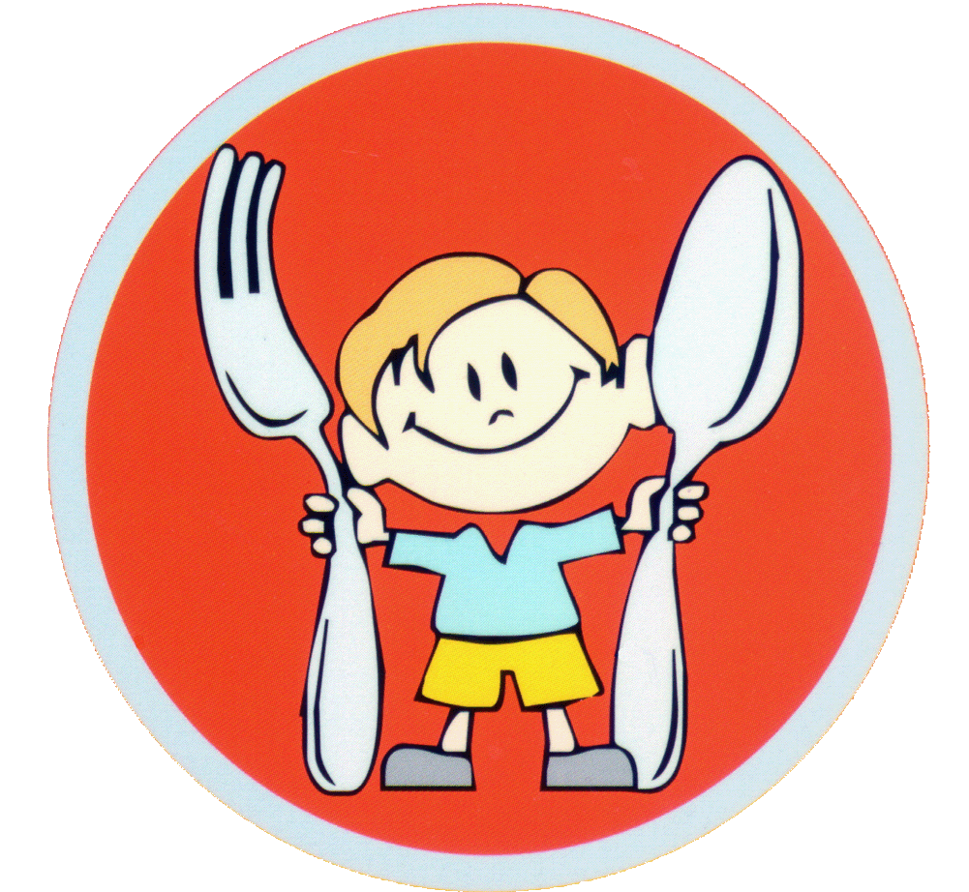

Литвиненко Ольга Анатольевна

2012-2013 учебный год

Цели: 1. Создать условия для формирования понятий: питание, пища, правила разумного питания, гигиена питания, состав пищи.
2. Развивать валеологические навыки детей, творческое воображение, речь, внимание; учить заботиться о собственном здоровье.
3. Воспитывать потребность в правильном питании.

Оборудование: рисунки, опорные таблицы, карточки с заданиями,
маски и костюмы для детей, ПК, проектор, экран.

Ход мероприятия

1. Орг. момент.
Здравствуйте, дорогие друзья! Я говорю вам «здравствуйте», а это значит, что я желаю вам всем здоровья. Здоровье для человека — это главная жизненная ценность. Но, к сожалению, мы не умеем беречь его. А хотите узнать, как вырасти сильными, красивыми и здоровыми?
Каждый человек в ответе за свое здоровье. Одним из правил сохранения здоровья является здоровое питание.
Человеку нужно есть,
Чтобы встать и чтобы сесть,
Песни петь, дружить, смеяться,
Чтоб расти и развиваться
И при этом не болеть,
Нужно правильно питаться
С самых юных лет уметь.
Есть такая пословица: «Человек есть то, что он ест». Вот какое важное место в жизни человека занимает еда. Если человек питается разнообразной, здоровой пищей, то он остается здоровым до глубокой старости, но вокруг нас столько разнообразных вкусностей, что просто трудно выбрать здоровые правильные продукты. Сегодня мы выясним, какие же продукты полезные, а какие могут нанести вред здоровью.
Нам узнать давно пора,
Что же есть, чтоб в форме быть,
Чтоб глаза огнем горели,
Кожа гладкою была,
Цвет лица - как у ребенка,
Зубы новые, без пломб,
Чтобы нам да без проблем
Лет до ста прожить бы всем.
2. Сообщение учителя.
а) Детское питание должно быть четырехразовым. Это завтрак,
обед, полдник, ужин. И, если всю энергию от пищи представить в
виде вот этого яблока, то 1/4 часть этих калорий мы должны получить за завтраком, он должен быть довольно плотным.
- А почему, как вы думаете ребята?
Самый лучший завтрак - это каша. Каша - исконно русское блюдо. Самые древние каши - пшеничная, манная, овсяная (геркулес). Они полезны тем, что именно в них содержатся углеводы, регулирующие расход энергии. Неслучайно про хилых людей в народе говорят "Мало каши ел".
- Кто из вас по утрам ест кашу?
- Кто ее любит?
Вот вам первый урок - полюбить кашу, (плакат)
- А сейчас мы проверим, знаете ли вы название круп, из которых готовят каши.
1 задание: Определить, какие крупы находятся в тарелочках (пшено, рис, гречка, перловка), чем больше назовете, тем лучше.
- Правильность выполнения задания определит наше жюри.
б) - Какая же еда без хлеба? Утром можно съесть и бутерброд, и булочку, и просто ломтик хлеба.
Хлеб на стол, так и стол - престол.
(плакат - оформление класса)
- Как нужно относиться к хлебу? Почему?
Второй урок - беречь хлеб, (плакат)
2 задание: Соединить начало и конец пословицы о хлебе.
3. Инсценирование диалога.
Тетя Даша
Ох и бедненький ты наш, Зелибобочка!
Посмотри, как исхудала твоя мордочка!
Съешь яичко, апельсин, курагу...
Зелибоба.
Ничего я не хочу!
Тетя Даша.
Что с тобой, милый друг?
Не заболел ли чем ты вдруг?
Зелибоба.
Надоело мне все это!
Я хочу, что повкусней!
Чтоб еда была полезной:
Тогда буду веселей!
Я не знаю, что мне скушать.
Витаминчиков хочу.
К сожаленью, весной на грядках
Я их не найду.
Тетя Даша Зелибоба, мы тебе поможем. Сейчас мы проведем конкурс среди ребят на самый оригинальный и полезный бутерброд.
• 1 команда - из овощей
• 2 команда - из фруктов
Подобрать название, соблюдать технику безопасности, личную гигиену (фартук, салфетка, нож, доска).
Тетя Даша
Ну что скажешь, милый друг?
Тебя мы убедили,

Что это все натурпродукт?
Везде есть витамины!
Мы отправляемся в путешествие. Там мы узнаем, в каких продуктах какие витамины содержатся, в каких овощах и фруктах больше всего полезных веществ.
Зелибоба. А меня с собой возьмете?
Тетя Даша Конечно! Пойдем с нами!
4. Разгадывание кроссворда.
Но чтобы попасть в этот город, вы должны разгадать кроссворд.
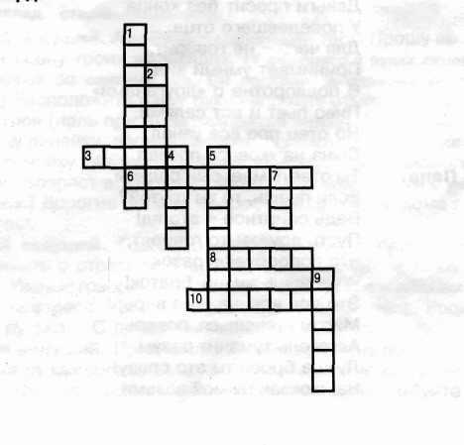
Вопросы:
1. Стоит Егорка в красной ермолке,
Кто ни пройдет - всяк поклон отдает.
2. Что за бусинка вот тут
На стебле повисла?
Глянешь - слюнки потекут,
А раскусишь - кисло!
3. Снесли птички синенькие яички, развесили по дереву: скорлупка
мяконька, белок сладенький, а желток костяной.
4. Сам - алый, сахарный;
Кафтан - зеленый, бархатный.
5. Пушистый и зеленый хвост
На грядке горделиво рос.
Ухватился Ваня ловко –
Вылезай на свет...
6. Меня, единственного в мире,
Не просто варят, а в мундире.
Честь мундира берегу –
Служу людям, как могу.
7. Скинули у Егорушки золотые перышки,
Заставил Егорушка плакать без горюшка.
8. Сижу на тереме; мала как мышь; красна как кровь; вкусна как мед.
9. Красненька матрешка, беленько сердечко.
10. Белобока, круглолица,
Любит вдоволь пить водицу.
У нее листочки с хрустом,
А зовут ее...
Ответы: 1. Земляника; 2. Клюква; 3. Слива; 4. Арбуз; 5. Морковка; 6. Картофель; 7. Лук; 8. Вишня; 9. Малина; 10. Капуста.

5. Путешествие по городу Здоровячков.
- Сегодня мы побываем в городе Здоровячков. В этом городе есть продуктовые магазины, в один из них мы и зайдем.
Продуктовый магазин
В городе есть не один.
Продаются в них продукты:
Мясо, хлеб, конфеты, фрукты,
Крупы, рыба и фасоль,
Лист лавровый, сахар, соль.
Продукты разные здесь есть.
Какие? Всех нам их не счесть.
- Давайте вспомним, ребята, какие отделы есть в продуктовом магазине?
На доске:
Магазин «Продукты»
Молочные Мясные Мучные Бакалея
продуты продукты изделия
Дети называют отделы в продуктовом магазине.
Что же — это хорошо, что вы знаете, какие отделы есть в продуктовом магазине. Значит, вам будет нетрудно сделать правильные покупки.
- Какие молочные продукты вы знаете?

Молочные продукты
Творог, молоко, кефир,
Сметана, ряженка и сыр.
В них витамины А и В,
А самое главное — кальций.
Нужен он очень и мне, и тебе.
И старым он нужен, и малым.
Ешьте побольше продуктов молочных,
Крепкими будут и зубы, и кости.

- Какие мясные продукты можно купить в этом отделе?
Мясные продукты

С детства мы любим колбаску молочную,
Сосиски, сардельки, котлетки из мяса.
Блюда мясные — они, между прочим,
Помогают наращивать мышечную массу.
Кто мяса не ест — раздражен, апатичен
И окружающим не симпатичен.

- Какие хлебобулочные изделия можно купить в следующем отделе?
Мучные изделия
И утром, и днем, и в обед, и на ужин
Нам хлеба батон обязательно нужен.
Хлеб белый и черный, и мне что-то кажется,
От бубликов вкусных никто не откажется.
Печенье, пирожные, пряники к чаю,
Хлеб — это жизнь, каждый истину знает.

- А кто знает какие продукты продаются в отделе «Бакалея»?
Бакалея
Ты в бакалею зайди невзначай
Здесь сахар, конфеты, кофе и чай.
Но помните взрослые, знайте, ребята:
Сахар полезен, но только лишь в меру.
Можно варенье сварить для примеру,
В чай положить или в манную кашу,
Память поможет улучшить он вашу.
Но тот, кто конфет съест большое количество,
Болью зубною вскоре замучится.

И тут появляются вредные продукты (чипсы, сухарики, газированные напитки, жвачка):
Купите нас, купите нас,
Мы развлечем вам всех сейчас.
Похрустите чипсами, налейте себе «Пепси»,
И «Кириешки» вкусные будут здесь не лишними.
Вы нас почаще кушайте и никого не слушайте.

Мы — иностранцы и мы не простые,
Мы вкусные штучки и очень крутые.
В нас много жира и углеводов.
Кушай, будь счастлив в любую погоду.
Съешь и свободен — не сыт, не голоден.
Голоду скажешь робкое: «Нет!»
Не надо ни щей и ни котлет.

- А вы, ребята, как считаете? Стоит ли нам часто есть эти продукты? (Мы хотим быть здоровыми, жить долго, поэтому вредным продуктам дружно скажем — нет!)
Игра «Едим - не едим»
Правила игры: перед детьми карточки с названиями продуктов. Попробуйте их классифицировать по группам: полезные продукты, которые нам необходимы ежедневно, а затем те, которые нежелательно есть каждый день.
Игровой материал: мясо, печенье, молоко, чипсы, фрукты,
мороженое, шоколад, пепси-кола, мёд, масло, торт, яйца, конфеты, рыба, колбаса, печенье.
Дети должны разделить их на 2 группы.
- Молодцы, ребята! Вы быстро справились с этим заданием.

Здоровье.
Не скрою, ребята, я очень довольно,
Вы много назвали продуктов полезных.
Это и мясо, и сыр, и баранки,
Овощи, фрукты, хлеб и сырки.
Мы с вами вместе сегодня узнали,
Чем нужно питаться,
Чтоб дольше прожить.

Здоровые продукты
Здоровье сохраняют.
Здоровые продукты
Все дети выбирают.
По городу шагаем мы сейчас,
Продуктов в магазине
Мы купим про запас.

Но время идет вперед. Все ближе победа - наступает время обеда.
Половину суточных калорий человек получает за обедом.
Как вы составляете меню на обед, что вы при этом учитываете?
- Обед состоит из 3 блюд: салат, 1-е блюдо, 2-е блюдо, напитки. Салат приглашает аппетит, 1-е блюдо очень важно для лучшего пищеварения, 2-е блюдо - мясное или рыбное. А мясо и рыба - это белки, из которых строится наш организм.

- Очень много витаминов, полезных веществ в овощах и фруктах. Они способствуют выделению желудочного сока, "приглашают аппетит" и при этом другие блюда лучше усваиваются.

Третий урок - Очень полезны овощи и фрукты.
3 задание: Составить меню на обед.
- Так как обед обычно состоит из трех блюд, важно рассчитать их
объем, количество съеденных калорий.
Четвертый урок - Есть в меру.
Переедание ведет к лишнему весу и приобретению опасных болезней. Лучше съесть 1-е блюдо, чем 2 - вторых. Добавку в обед брать нежелательно.

Старичок-здоровячок
Знают взрослые и дети:
Магазины есть на свете.
Продают там хлеб и соль,
Лист лавровый и фасоль,
Помидоры с грядки, чай,
Свежий сдобный каравай,
Мясо, фрукты и печенье,
Джемы, торты и варенье -
В общем, выбрать есть что нам,
Но... Совет я мудрый дам.
Знай, не все, что продается,
Здоровью пользой обернется.
Это - вкусно, то - полезно,
Что-то - вовсе бесполезно.
А теперь всех приглашаю
Магазин наш посетить,
Чтоб сегодня вы узнали,
Как здоровье сохранить.
Для вас для всех, для пап и мам
Открыт наш магазин реклам.
Для Пети, Миши, Светы, Люды
Овощ есть к любому блюду.
Посмотрите, что природа
Вам готовит с огорода:
Для салатов и борщей -
Много спелых овощей.

Сценка «Реклама овощей»
1-е пугало.

Для детей, их пап и мам
Устроим мы турнир реклам.
Реклам не простых -
Витаминных, овощных.

2-е пугало.
Во саду ли, в огороде
Фрукты, овощи растут.
Мы сегодня для рекламы
Их собрали в зале тут.
1-е пугало.
Для всего честного люда
Реклама есть к любому блюду.
Слушайте внимательно,
Запоминайте старательно.
Лук.
Лук зеленый - объеденье!
Он приправа к блюдам.
Ешьте, дети, лук зеленый:
Он полезен людям.
Витаминов в нем не счесть -
Надо лук зеленый есть!
И головки лука тоже
Нам полезны и пригожи.
Морковь. А морковочка-подружка
Дорога и люба.
Ешьте, дети, все морковь,
Очищайте зубы.
Помидор.
А я - толстый помидор,
Витаминов полный.
Очень долго я расту -
Возраст мой преклонный.
Сначала я зеленым был,
Но август-месяц наступил -
Стал краснеть я день за днем,
Чтобы взяли меня в дом.
2-е пугало.
Ешьте, дети, помидоры,
Пейте сок томатный:
Он полезный, витаминный
И на вкус приятный.
Огурец. Превосходный огурец
Лежит на рыхлой грядке.
Ешьте, дети, огурцы,
Будет все в порядке!
Репа. Наша желтенькая репка
Уж засела в землю крепко.
И кто репку ту добудет,
Тот здоровым, сильным будет.
Картофель.
Посадили мы картошку
Еще в мае-месяце.
Выросла она на диво -
И крупна, и так красива!
А картошка - хлеб второй,
Это знаем мы с тобой.
Собирай картошку смело,
Не жалей ты сил для дела.
1-е пугало.
Мы представили сегодня
Вам рекламу для борщей.
Для здоровья и для силы
Ешьте больше...
Дети (хором). О-во-щей!

А вот уже и полдник. Можно "заморить червяка" если мы еще есть не хотим, а пить хочется.
Человек на 70% состоит из воды (3/4 части). Потребность в сутки около 2 литров.
- Какие напитки вы знаете?
- Какой самый распространенный?
Чаю уже более 5000 лет. Его родина - Китай. На Руси много лет назад любили пить морсы, квасы, кисели. Они готовились из ягод, фруктов и, безусловно, были очень полезны.
- Какой напиток является самым полезным для детей? Почему?
Правила употребления сока.
- пить маленькими глотками;
- не пить за один раз много.
Пятый урок - Пейте соки.

-А еще сейчас вы узнаете о крепкой дружбе витаминов. Ведь в любых овощах, ягодах, фруктах содержится не одна, а несколько групп витаминов. Ви
тамины повышают наше настроение и укрепляют здоровье, а это - самое главное. Ешьте больше овощей и фруктов и будьте здоровы!

Доктор. Посмотрите в зеркало - оно расскажет вам, какие продукты нужно есть, чтобы ваши фигура и внешность были здоровыми и красивыми.
Если вас тревожит бледность -
Не хватает вам железа.
Рожь, петрушка и грибы
Вам помогут в форме быть.
Если с кожей случилась беда,
Поможет фолиевая кислота.
Кушай яйца, почки, сыр -
Пригласи друзей на пир.
Земляника, свёкла, печень
От болезней вас всех излечат.
Салат, шпинат и авокадо -
Мы снова жизни будем рады!
Если волосы не гладки,
И не дружит прядка с прядкой,
Витамина группы Р (пэ)
Не хватает здесь тебе.
Масло, рыбу и орехи
В рацион включи скорей.
Молоко, бобы, рябина
Для волос необходимы.
Выступление витаминов
Витамин А (ретинол). У вас снижается зрение? Нечетко видите предметы в вечернее время? Вам, конечно, не хватает меня. Догадались, кто я? Витамин А! Меня можно найти в молочных и кисломолочных продуктах, в моркови, салате, шпинате, икре. Я буду рад встрече с вами, ребята!
Витамины В1 и В₂ (хором). Ну а если вам не хватает нас - витаминов группы В, обращайтесь к таким продуктам, как...
В1 (тиамин). Хлеб!
В₂ (рибофлавин). Каши!
В1 Молоко!
В₂. Творог!
В1 Сыр!
В₂. Яйца!
В1 Как же определить, что вам не хватает витаминов группы В?
В₂. Достаточно посмотреть на себя в зеркало: ведь при нехватке нас у вас образуются трещины, язвочки в уголках рта, шелушение кожи...
В₁ Ребята, думаем, вы поняли как полезен витамин В и как вреден его недостаток.
Витамин С (аскорбиновая кислота). А вот и я - самый популярный витамин. Я содержусь почти во всех свежих овощах, плодах, ягодах: в плодах шиповника, в лимонах, цветной и белокочанной капусте, картофеле, луке, укропе и многих-многих других. Догадались, кто я? Конечно же, Витамин С!
При дефиците меня ваш организм перестает сопротивляться простудным и инфекционным заболеваниям, появляются воспаление десен и их кровоточивость -цинга, снижается иммунитет. Ведь не зря ваши родители при простуде поят вас чаем с лимоном, кормят апельсинами, мандаринами, луком - в них моя сила!
Еще открою вам секрет: витамина С очень много в ягоде, которую вы, наверняка, все знаете и любите, - это черная смородина. Эта ягода спасет вас не только от простуды, но и от малокровия!
А я с вами прощаюсь, но знаю, что не надолго.
Витамин D (кальциферолы). Здравствуйте, ребята! Я - редкий, но, пожалуй, один из самых важных витаминов - Витамин D. Меня можно найти в основном в продуктах животного происхождения: в жирном сыре и сливочном масле, в яичном желтке, в говяжьей печени, в печени трески и палтуса, в сельди, лососе, тунце. А еще со мной можно встретиться летом под солнышком. Как и всему живому, вам для хорошего роста необходимо солнышко. А дефицит моего витамина в организме человека вызывает замедление роста и такую болезнь, как рахит.

А теперь, ребятки,
Отгадываем загадки!

Бананы, зерна злаков, печень
Тебе советуют все есть.
И в хлебе грубого помола
Есть ценный витамин... (В₆).

Минералами богаты
Все бобовые и злаки.
Хочешь быть красивой леди –
Принимай продукты с... (медью).

Если хочешь быть здоровым
И в кровати не валяться -
Ешь говядину и творог:
Они содержат... (В₁₂).
Все виды масел так полезны,
И я советую тебе:
Употребляй почаще в пищу
Продукты с витамином... (Е).

Петрушка с щавелем полезны -
Известно вам, как дважды два.
В рябине, луке, облепихе
Есть витамины группы... (А).

Рыба, яйца, мясо свинки
Содержат очень много... (цинка).

Шпинат, зародыши овса -
Все это витамин... (В₂).

Всякому нужен и обед и ужин.
От нашего яблока осталась ¼ часть. Разделим ее на половину и получится 1/8 часть.
Ужин должен быть легким и не позже, чем за 2 часа до сна. На ужин можно приготовить запеканку из овощей или из молочных продуктов. Можно просто выпить стакан молока. Важно чтобы ужин прошел в теплой семейной обстановке.

Старичок-здоровячок.
Приоткрыли тайну мы,
Как здоровым в жизни быть:
Кушать что и чем лечиться
И по жизни не грустить.
Посмотри вокруг: как мило
В небе солнышко проплыло,
Из земли растет цветок,
Слышен птичий голосок.
Утром ты, глаза открыв,
Поприветствуй этот мир,
Пожелай себе удачи -
О плохом и так судачат!

Травник. Создай свое ты настроенье!
Пускай вся жизнь будет везеньем!
Дружи со спортом - закаляйся,

Стань альпинистом - с гор спускайся!

Овощевод.
Советов много дали мы -
Несложно вам их соблюсти.

Доктор. Стремитесь к жизни без болезней,
Старайтесь есть все, что полезно.

Вместе. О нас почаще вспоминайте
И если что - не унывайте.
Вы совершенствуйте себя -
Для этого жизнь и дана!

6. Дети исполняют частушки о правильном питании.
7. Родители рекламируют свои блюда.

Гречневая каша — мать наша, хлебец — кормилец.

Без хлеба смерть, без соли смех.

Без соли невкусно, а без хлеба несытно.

В Москве калачи, как огонь, горячи.

Хлеб да вода — блаженная еда.

Хлеб на стол, так и стол престол; а хлеба ни куска — и стол доска.

Гречневая каша — мать наша, хлебец — кормилец.

Покуда есть хлеб да вода, все не беда.

Хлеб батюшка, водица матушка.

Рыба — вода, ягода — трава, а хлеб — всему голова.

Хлеб всему голова. Ржаной хлеб всему голова.

Хлеб в пути не тягость. Запас мешку не порча.

Продуктовый магазин
В городе есть не один.
Продаются в них продукты:
Мясо, хлеб, конфеты, фрукты,
Крупы, рыба и фасоль,
Лист лавровый, сахар, соль.
Продукты разные здесь есть.
Какие? Всех нам их не счесть.

